**SINALAB-Sistema Nacional de Laboratorios**

**IA03160109109-2017ILA-OT1**

**Manual Técnico de la Solución Tecnológica**

**Versión 1.0**

**Fecha 12/07/2017**

# Revisiones

|  |  |  |  |
| --- | --- | --- | --- |
| Fecha | Versión | Descripción | Autor |
| 12/07/2017 | 0.1 | Versión inicial | Miguel Ángel Ronquillo Gil |
|  |  |  |  |
|  |  |  |  |

# 1.- Introducción

El presente manual tiene como propósito orientar en el proceso de instalación, configuración y administración del entorno de ejecución del sistema SINALAB.

# 2.- Objetivos

|  |  |
| --- | --- |
| Objetivos Generales | Objetivos Específicos |
| Orientar en el proceso de instalación de la aplicación antes mencionada | Establecer los mecanismos requeridos para instalar la solución |

# 

# 3.- Prerrequisitos

* Sistema operativo OEL 5.6
* Motor de Base de Datos institucional Oracle RAC 11gR2 con sistema operativos HPUX y OEL 5.6
* Clúster en WebLogic Server Versión 10.3.4 y 10.3.6
* Integración de aplicaciones por interfaces WSDL
* Middleware Oracle Fusion Middleware 11.1.1.7
* Middleware con soporte de servicios SOA/BPM
* Servidor de aplicaciones Oracle WebLogic Server Versión 10.3.4 y 10.3.6
* Soporte de servicios de BPEL con BPM Studio 11.1.1.7 y XML versión 1.1

# 4.- Respaldo

Los mecanismos de respaldo que se implementarán serán con respecto a las políticas y procedimientos, establecidos en la Subdirección de Infraestructura de la DTI.

# 

# 5.- Instalación

# Servicios transversales

| Servicio Transversal | Descripción | Proveedor | URL Manual Técnico |
| --- | --- | --- | --- |
| N/A | N/A | N/A | N/A |

# Instalación de componentes y/o configuraciones

|  |  |
| --- | --- |
| Componente | Requerimientos |
| Dominio | Uso de Memoria: Mínimo  Uso de CPU: Mínimo  Uso de Espacio en Disco Duro: Mínimo  Uso de Ancho de Banda: Mínimo |

El procedimiento de instalación del Sistema SINALAB en los diferentes ambientes se detalla en el documento “Procesos Weblogic”, el cual está ubicado en la siguiente ruta:

[http://svn.senasica.gob.mx/svn/Administracion/procesos%20weblogic/Procesos WebLogic.docx](http://svn.senasica.gob.mx/svn/Administracion/procesos%20weblogic/Procesos%20WebLogic.docx)

Configuraciones Operativas

| DataSource | Destinos en clúster | Driver | Transacciones |
| --- | --- | --- | --- |
| Nombre: sinalabDS  JNDI: comp/env/jdbc/sinalabDS  Usuario Aplicativo: CENAPA1_APPS | cluster Tensegrity middleware 11.1.1.7 | Oracle´s Driver (Thin) for instance connections: versión 9.0.1 and later | “Soporta Transacciones Globales” y “Confirmación se realice en una sola fase” |

| Documento de apoyo:   1. ““Procesos Weblogic”, sección “**5. Creación de Multi-Datasource**”.   <http://svn.senasica.gob.mx/svn/Administracion/procesos%20weblogic/Procesos%20WebLogic.docx> |
| --- |

Configuración Despliegue Front

| Componente | Tipo | Destinos en clúster |
| --- | --- | --- |
| SinalabEAR.ear | Front | Clúster Tensegrity Middleware 11.1.1.7 |

| Documentos de apoyo:   1. “Procesos Weblogic”, sección “**6. Despliegue de Paquetes**”.   <http://svn.senasica.gob.mx/svn/Administracion/procesos%20weblogic/Procesos%20WebLogic.docx> |
| --- |

# 

Configuraciones de Baja

Con respecto a las configuraciones de baja que se realizan, eliminar los artefactos y la conexión de la aplicación a Base de Datos (Datasource)

# Instalación de la base de datos

Los mecanismos que se implementen para la instalación de la base de datos serán con respecto a las políticas y procedimientos, establecidos en la Subdirección de Infraestructura de la DTI.

# Despliegue de paquetes del sistema

Se desplegarán los siguientes artefactos requeridos por el sistema.

Front ( ) Servicios ( ) Ambos (X)

| Componente | Tipo | Destinos en clúster |
| --- | --- | --- |
| SinalabEAR.ear | EAR | Clúster tensegrity , Middleware 11.1.1.7 |

| Documentos de apoyo:   1. “Documento de entregables”. 2. “Procesos Weblogic”, sección “**6. Despliegue de Paquetes**”. |
| --- |

Configuración de la Sesión de Mail

Dado que el aplicativo envía notificaciones por correo electrónico, se requiere configurar, una sesión de correos en Weblogic, de la siguiente manera:

1. Ingrese a la consola de administración de Weblogic <http://hostname:puerto/console>, donde hostname es la IP del servidor y puerto es el puerto de escucha, donde se encuentra instalado Weblogic. Colocar el usuario y contraseña.

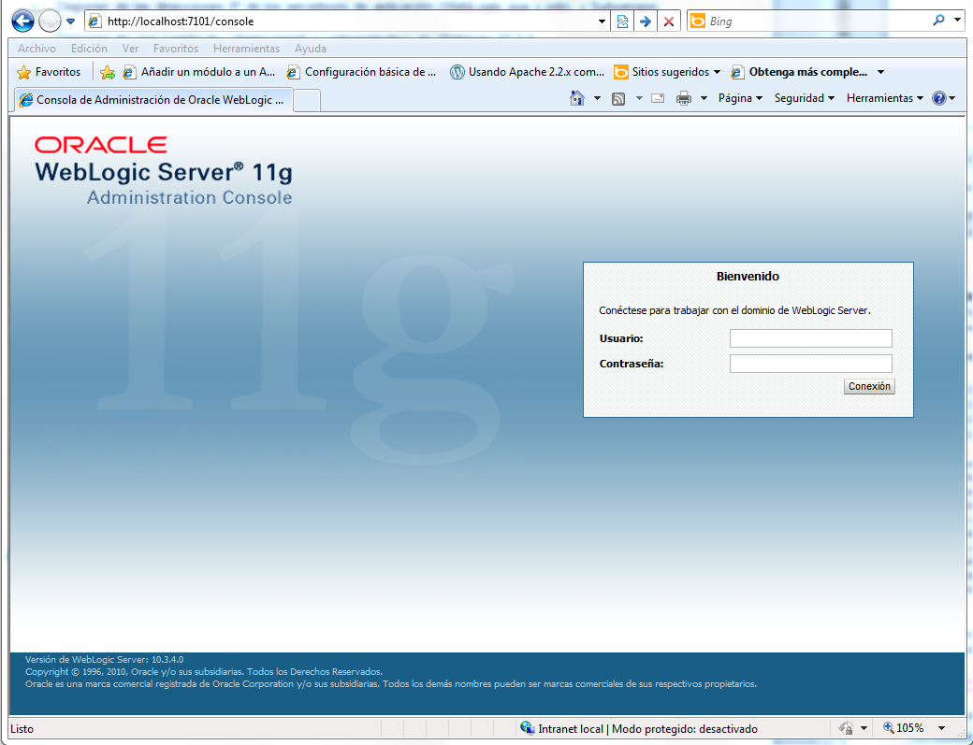

1. Una vez dentro de Weblogic es necesario oprimir el botón “Bloquear y Editar” que se encuentra en la parte superior izquierda de la consola de administración.

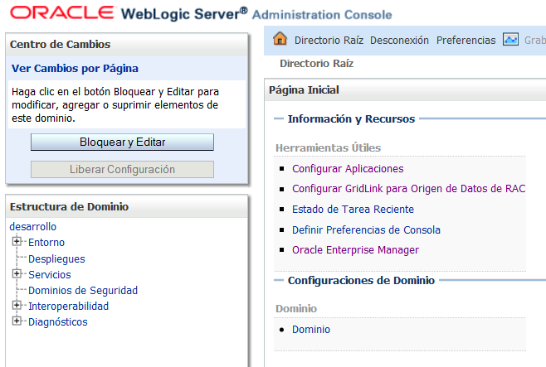

1. En la parte de “Estructura de Dominio” seleccionamos la opción “Servicios->Sesiones de Correo”, nos mostrará los proyectos que están desplegados en Weblogic Server

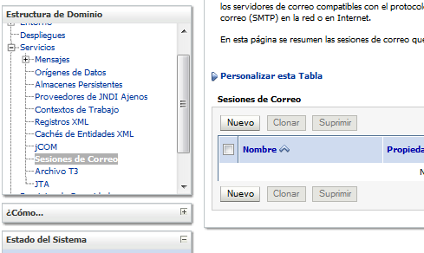

1. En la parte de “Resumen de Sesiones de Correo” damos click en el botón “Nuevo”, la cual empezará el “Asistente” para la Creación de Nueva Sesión de Correo”

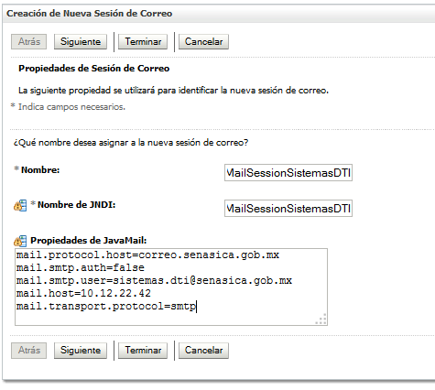

1. Introducimos el nombre que se le dará a la Nueva Sesión de Correos, el JNDI y las propiedades para el Java Mail. Y damos click en el botón “Siguiente”

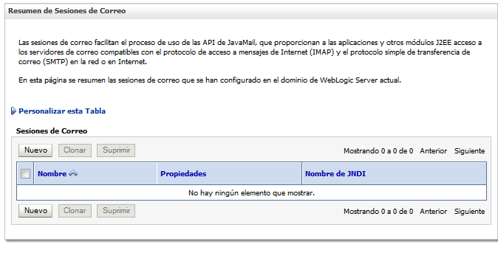

1. Indicaremos los destinos para la sesión de correos, damos click en “Siguiente”, y en el botón “Guardar”

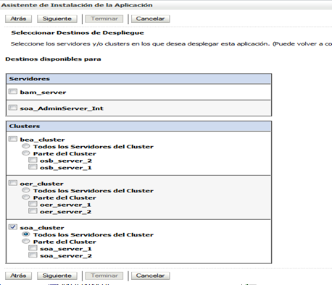

1. En la parte de “Centros de Cambios” damos click en el botón de “Activar Cambios”. Se nos notificará que los cambios se han realizado

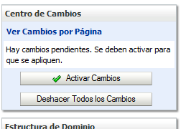

1. En la parte de Resumen de Sesiones de Correo, se mostrará la sesión que se creó anteriormente

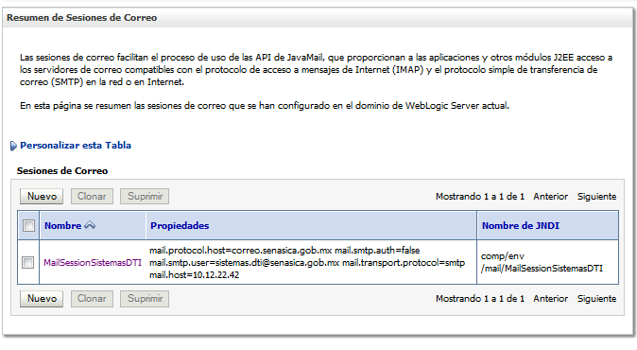

**Nota: Este procedimiento se debe realizar en el ambiente de desarrollo, considerando los siguientes datos:**

* **Nombre:sinalabMS**
* **JNDI:comp/env/mail/sinalabMS**
* **Propiedades de JavaMail:**

**mail.smpt.host=10.12.22.198**

[**mail.user=labcenapa.dgsa@senasica.gob.mx**](mailto:mail.user=labcenapa.dgsa@senasica.gob.mx)

**mail.host=10.12.22.198**

**mail.transport.protocol=smtp**

**Destino: TSGTY_SERVER1**

| Documentos de apoyo:   1. “Procesos Weblogic”, sección “**15. Configuración Session Mail**”.   <http://svn.senasica.gob.mx/svn/Administracion/procesos%20weblogic/Procesos%20WebLogic.docx> |
| --- |

Configuración del File System

El aplicativo de SINALAB guarda los archivos de resultados emitidos por los laboratorios, por lo cual requiere la generación de un file system para cada ambiente en las siguientes rutas:

* **Producción:**

/fssprod/files/sinalab/

* **Ambientes previos:**

/Fssprev/files/desarrollo/sinalab/

/Fssprev/files/integracion/sinalab/

/Fssprev/files/liberacion/sinalab/

Donde esta ruta debe quedar de la siguiente manera en BD CENAPA – Tabla LABS para cada ambiente:

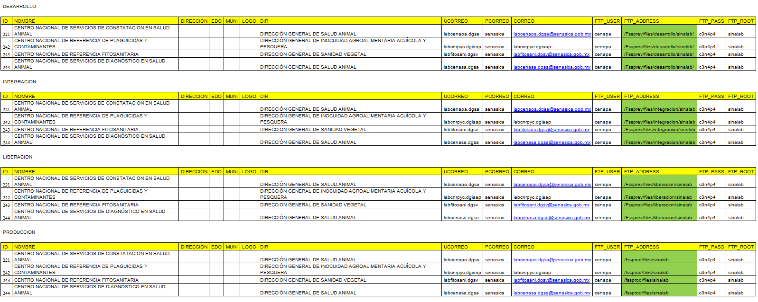

Adicional a lo comentado anteriormente, se le debe dar permiso de escritura, lectura y ejecución (Chmod 777) a la carpeta sinalab en los servidores de todos los ambientes (Desarrollo, Integración, Liberación y Producción).

# Configuración de logs

La siguiente tabla muestra la nomenclatura a seguir en el manejo de ***logs*** para los proyectos que componen el Sistema.

**NOTA: Está ocupando LOG4J por lo que no requiere configuración a nivel server**

|  |  |  |  |  |  |
| --- | --- | --- | --- | --- | --- |
| **Dominio de datos** | **Nombre del archivo log** | **Servidores** | **Ruta del archivo log** | **Nombre del handler** | **Paquete** |
| sinalab | sinalab_tsgty_server1.log | Clúster Tensegrity Middleware 11.1.1.7 | /logs/des/nosoa/sinalab/sinalab_tsgty_server1.log | N/A | N/A |

**Nota: Considerar que la ruta y nombres del dominio pueden variar según el ambiente de implementación.**

# Configuración de variable de ambiente

| **Nombre de la Variable** | **Clúster** | **Valor** | |
| --- | --- | --- | --- |
| enviromentType | Clúster ADF, Middleware 11.1.1.7 | DES | des |
| INT | int |
| LIB | lib |
| PROD | prod |
| enviroment | Clúster ADF, Middleware 11.1.1.7 | DES | dessistemas |
| INT | Intsistemas |
| LIB | libsistemas |
| PROD | sistemas |

| Documentos de apoyo:   1. “Procesos Weblogic”, sección “**9. Configuración Variable de Ambiente**”.   <http://svn.senasica.gob.mx/svn/Administracion/procesos%20weblogic/Procesos%20WebLogic.docx>   1. “Argumentos de Inicio”   <http://proyectos.senasica.gob.mx/AAT/Documentos%20compartidos/Arquitectura%20Aplicativa/VariablesDeAmbiente/CAL-QFD3.18_UNACAR%20Configuraci%C3%B3n%20de%20argumentos%20de%20inicio.docx> |
| --- |

# 

# Instalación de librerías

| Librería-Versión | Ubicación | Justificación |
| --- | --- | --- |
|  | <http://mvn.senasica.gob.mx/nexus/content/groups/public>  Nota: Cabe señalar que Nexus suele tener problemas, por lo cual las librerías las tienen en un repositorio local; posteriormente se creará un nuevo repositorio, para solventar los errores de Nexus | Se deben utilizar todas estas librerías para que el sistema SINALAB compile, en caso de que no se tengan.  Nota: Estas librerías son independientes a las del servidor |

A nivel sistema operativo, en la ruta que se indica a continuación, en cada uno de los nodos que forman parte del clúster.

* /opt/oracle/<Middleware_Home>/user_projects/domains/<Nombre_Dominio>/lib

Después de agregar las bibliotecas al dominio, se deberá reiniciar el ambiente, esto con respecto a los nodos que componen al clúster y también el AdminServer.

# Procedimiento para desinstalar la aplicación

Para desinstalar la aplicación se requiere eliminar los proyectos:

| Componente | Tipo | Destinos en clúster |
| --- | --- | --- |
| sinalabEAR.ear | Front | Clúster tensegrity Middleware 11.1.1.7 |

| Documentos de apoyo:  “Procesos Weblogic”, sección “**11. Desinstalación de Paquetes**”.  <http://svn.senasica.gob.mx/svn/Administracion/procesos%20weblogic/Procesos%20WebLogic.docx> |
| --- |

y eliminar el DS:

| DataSource | Destinos en clúster | Driver | Transacciones |
| --- | --- | --- | --- |
| Nombre: sinalabDS  JNDI: comp/env/jdbc/sinalabDS  Usuario Aplicativo: CENAPA1_APPS | cluster Tensegrity middleware 11.1.1.7 | Oracle´s Driver (Thin) for instance connections: versión 9.0.1 and later | “Soporta Transacciones Globales” y “Confirmación se realice en una sola fase” |

| Documento de apoyo:   1. ““Procesos Weblogic”, sección “**10. Eliminar Multi-Datasource** ”.   <http://svn.senasica.gob.mx/svn/Administracion/procesos%20weblogic/Procesos%20WebLogic.docx> |
| --- |

# 

# Firmas

| Elaboró | Revisó | Autorizó | Revisó |
| --- | --- | --- | --- |
| Fecha: 12/07/2017 | Fecha: | Fecha: | Fecha: |
| Miguel Ángel Ronquillo Gil  Líder Técnico  Tecnología Aplicada a Negocios, S.A. de C.V. | Rosa de Jesús Borrayo Díaz Ponce  Líder de Proyecto  Tecnología Aplicada a Negocios, S.A. de C.V. | Arturo Uribe Mendoza  Director de Tecnologías de Información  DTI, SENASICA | Saúl de Jesús Montalvo García  Gerente de Proyecto  Tecnología Aplicada a Negocios, S.A. de C.V. |